Soru 1  Meltem ve Hülya aynı hastanede çalışan iki hemşiredir.  Meltem 6 günde bir Hülya ise 8 günde bir nöbet tutmaktadır.  İkisi birlikte ilk kez salı günü nöbet tuttuğuna göre üçüncü kez birlikte hangi gün nöbet tutarlar?  A) Pazartesi  B) Perşembe  C) Cuma  D) Cumartesi  E) Pazar  Soru 2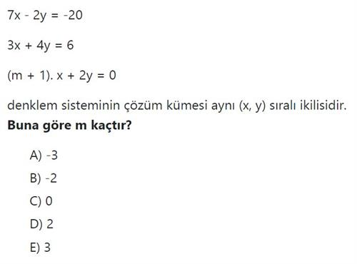  Soru 3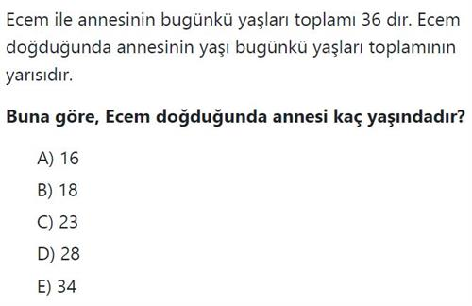  Soru 4  eşitliğini sağlayan x kaçtır?  A) 4  B) 3  C) 2  D) 1  E) 0  Soru 5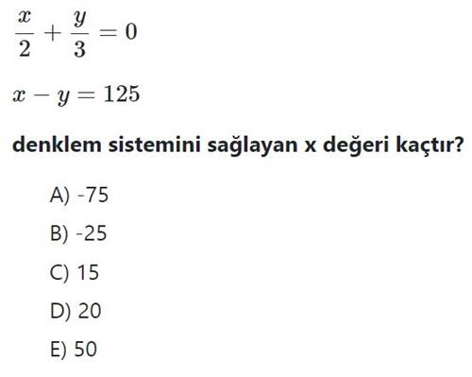  Soru 6  3b5aa beş basamaklı doğal sayısı 36 ile tam bölünebilmektedir.  Buna göre b yerine yazılabilecek rakamların toplamı kaçtır?  A) 3  B) 5  C) 6  D) 8  E) 10  Soru 7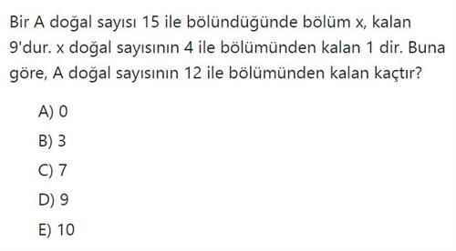  Soru 8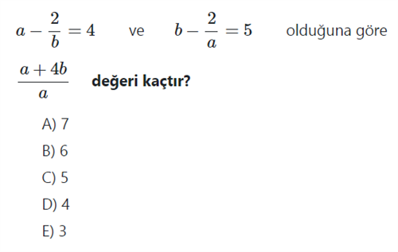  Soru 9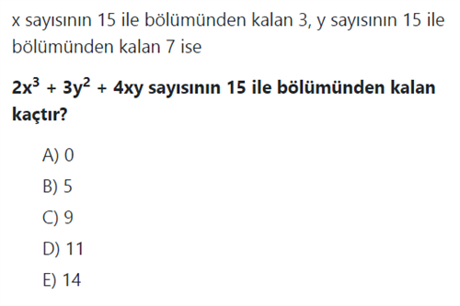  Soru 10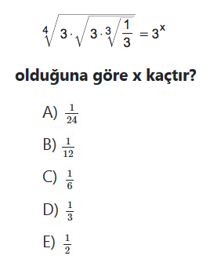 | Soru 11  Bir faturanın aylık gecikme cezası, fatura tutarının %2 sidir.  35 TL tutarındaki faturayı ödeme tarihinde ödemeyen bir kişi, bir sonraki ay gelen aynı tutardaki ikinci fatura ile birlikte toplam kaç TL öder?  A) 70,1  B) 70,4  C) 70,5  D) 70,7  E) 70,9  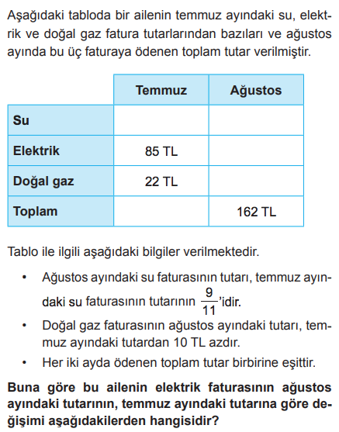Soru 12  ‏‏‏‏‏‏‏‏  A) 20 TL azdır.  B) 10 TL azdır.  C) 5 TL azdır.  D) 10 TL fazladır.  E) 20 TL fazladır.  Soru 13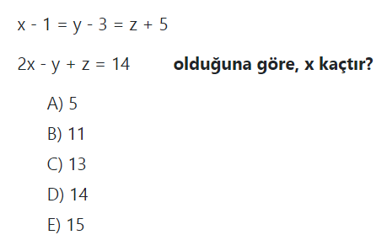  Soru 14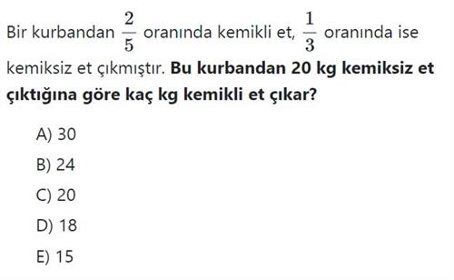  Soru 15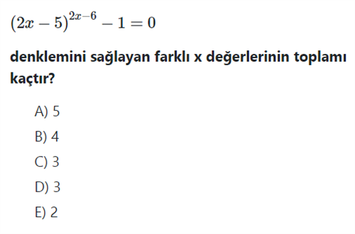  Soru 16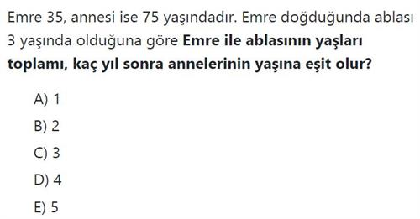  Soru 17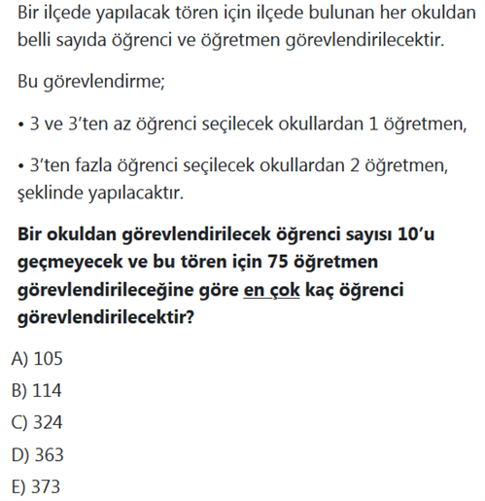  Soru 18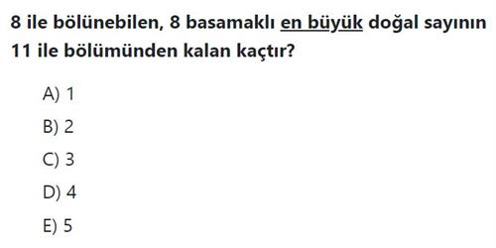  Soru 19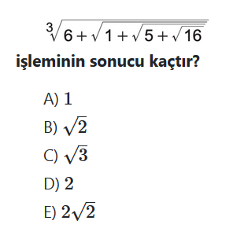  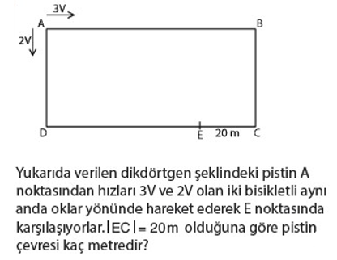Soru 20  ‏‏‏‏‏‏‏‏  A) 120  B) 160  C) 180  D) 200  E) 240  CEVAPLAR: 1-A 2-D 3-B 4-A 5-E 6-C 7-A 8-B 9-A 10-D 11-D 12-E 13-B 14-B 15-A 16-B 17-E 18-D 19-D 20-D

